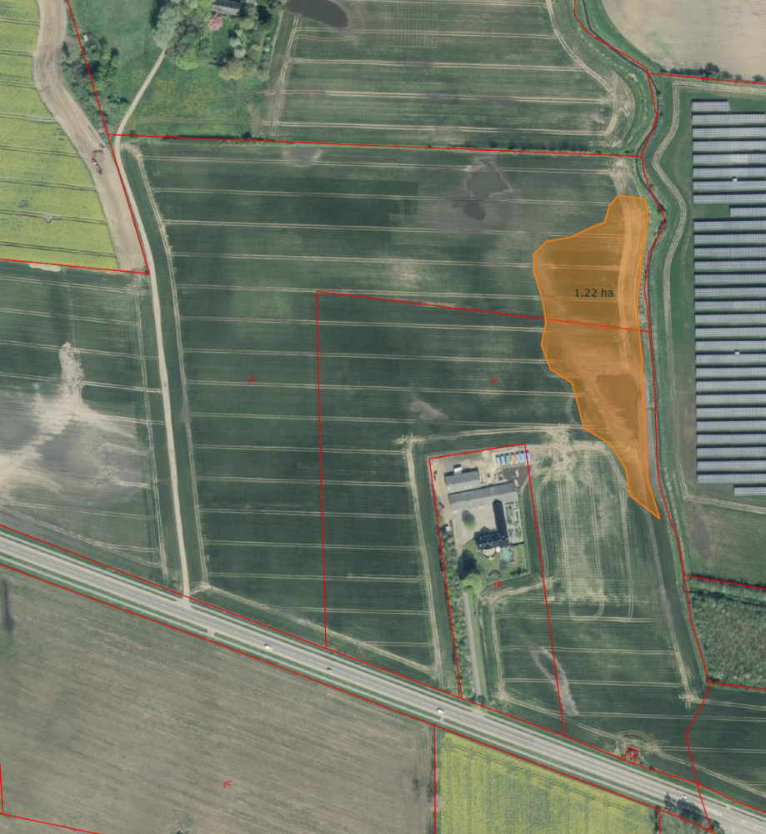
Miljøgodkendelse

MM. Entreprenør ApS
Terrænregulering, Hovedvejen 123, 5500 Middelfart
Dato: 16. september 2026





Stamoplysninger
Virksomhedens navn:  Beliggenhed: | MM Entreprenør ApS  Matr. nr. 1l og 1f Voldby By, Kauslunde  u. Hovedvejen 123, 5500 Middelfart
Lodsejer: | Ulvsbjerggård ApS  CVR: 44835568  Att: Jeppe Ulvsbjerg Rasmussen  Ulvsbjergvej 12  5500 Middelfart  E-mail: mail@ulvsbjerggaard.dk
Virksomhedens CVR nr.: | 40715762
Virksomhedens P-nr.: | 1014621632
Dato: | 16. september 2026
Rådgiver:  Kontaktperson: | Dansk Miljørådgivning A/S  Elisabeth Vagtborg Eskildsen  Tlf.: 40 76 06 94  eve@dmr.dk  Michael Larsen  Toftevej 46  5690 Tommerup  Tlf.: 42 14 45 54  E-mail: ml@mm-ent.dk
Sagsnummer: | 2025-013421
Sagsbehandler: | Irene Christens
Kopi er sendt til: | Ulvsbjerggård ApS, Ulvsbjergvej 12, 5500 Middelfart Danmarks Naturfredningsforening, middelfart@dn.dk  Friluftsrådet, fynnord@friluftsraadet.dk  NOAH, noah@noah.dk  Styrelsen for Patientsikkerhed, trvest@stps.dk  Dansk ornitologisk Forening, natur@dof.dk

 | Natur- og Miljøafdelingen  Middelfart Kommune  Nytorv 9  5500 Middelfart  www.middelfart.dk  Telefon 8888 5500  Fax 8888 5501
Dato: 16-09-2026
Sagsnr.: 2025-013421

Miljøgodkendelse efter Miljøbeskyttelseslovens kapitel 5
Godkendelsen omfatter:
Tilladelse til nyttiggørelse af 9.500 m³ ren jord, for at optimere landbrugsdriften på Matr. nr. 1l og 1f Voldby By, Kauslunde.

Godkendelsen er givet på de vilkår, der er angivet under "Afgørelse".
Miljøgodkendelsen meddeles efter Miljøbeskyttelseslovens § 33 stk. 1

Godkendt: | 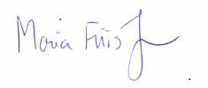  …………………………………….. |   ………………………………………
 | Maria Friis Jensen | Irene Christens

Annonceret den 16-09-2026
Klagefristen udløber den 15-10-2026
Søgsmålsfristen udløber den 16-03-2027

Kort resumé
Dansk Miljørådgivning A/S indsendte i 2025 ansøgning om miljøgodkendelse på vegne af MM Entreprenør ApS. Virksomheden er omfattet af bekendtgørelse om godkendelse af listevirksomhed og er opført i bilag 2 under listepunkt K206: ”Anlæg, der nyttiggør ikke-farligt affald, bortset fra anlæg under listepunkt 5.3 i bilag 1, autoophugning, skibsophugning, biogasfremstilling, kompostering og forbrænding.”

Der er standardvilkår for listepunkt K 206, de omfatter dog ikke nyttiggørelse af jord.

Virksomheden søger om godkendelse til udlægning af 9.500 m³ ren jord (~17.000 ton) til terrænregulering på ca. 1,22 ha landbrugsjord. Terrænet hæves til kote 14 for at gøre en del af matriklerne mindre vandlidende, og dermed forbedre landbrugsdriften af jorden. Jorden udspredes i ca. 1,5 m tykkelse og i en gennemsnitlig tykkelse på 0,75 m. Jorden vil komme fra forskellige byggeprojekter. Efter afslutningen af projektet vil området blive tilbageført til landbrugsdrift.

Det sikres, at terrænreguleringen ikke foretages nærmere end 3 m fra kronekanten langs projektområdets grænse mod Voldby Å.

Terrænændringen udføres i et område med særlige drikkevandsinteresser (OSD).

Med udgangspunkt i terrænændringens placering, indretning og drift samt de beskyttelsesforanstaltninger, der vil blive foretaget, vurderes terrænreguleringen med ren jord at kunne foretages uden at give anledning til forurening eller gener af betydning.

Forudsætningerne for godkendelsen ses i afsnittet: ”Miljøteknisk beskrivelse og vurdering”.

Virksomhedens ansøgning, samt en række supplerende oplysninger, ligger til grund for vurdering og begrundelse for godkendelsen.

Vurdering i forhold til Miljøvurdering
Kommunen har i henhold til gældende regler vedrørende vurdering af virkninger på miljøet (VVM-screening) vurderet, at der ikke er behov for udarbejdelse af en VVM-redegørelse for virksomhedens miljøpåvirkning.

Vurdering i forhold til Landzone
Kommunen har vurderet, at de ansøgte terrænreguleringer ikke kræver landzonetilladelse jf. Planlovens § 35, stk. 1, da kommunen har vurderet, at terrænreguleringen er til gavn for den landbrugsmæssige drift.

Indhold
Kort resumé 4
Indhold 5
Middelfart Kommunes afgørelse 6
Miljøteknisk redegørelse og vurderinger 14
1. Virksomhedens art 15
2. Etablering 16
3. Beliggenhed 16
4. Indretning, drift og produktion 17
5. Forurening og forureningsbegrænsende foranstaltninger 17
6. Oplysninger om driftsforstyrrelser og uheld 20
7. Andet 21
8. Ophør af virksomheden 21
9. Høringer og Indsigelser 21
10. Konklusion 21
Klagevejledning 22
Civilt søgsmål 22
Bilag 1 Beliggenhed 23
Bilag 2 Planmæssige forhold 24
Bilag 3 Grundvand 26
Bilag 4 Spildevand 27
Bilag 5 Jordforurening 28
Bilag 6 Beskyttet natur 29
Bilag 7 Indretning og drift 30
Bilag 11 Liste over sagens akter 31
Bilag 12 Referencer 32

Middelfart Kommunes afgørelse
Middelfart Kommune meddeler den 16-09-2026 miljøgodkendelse til terrænregulering med ca. 9.500 m³ på en del af matr. 1l og 1f Voldby By, Kauslunde, med ren jord fra projekter rundt på Fyn. Godkendelsen meddeles efter § 33 stk. 1 i miljøbeskyttelseslovens.

Miljøgodkendelsen skal være udnyttet senest 2 år efter datoen, hvor den er meddelt. Ellers bortfalder den.

Forudsætning
Det er en forudsætning for denne godkendelse, at aktiviteten og terrænreguleringen indrettes og udføres som beskrevet i ansøgningsmaterialet og denne miljøgodkendelse.

Vilkår
Der gælder standardvilkår for listepunktet jf. bilag 1, afsnit 18 i Standardvilkårsbekendtgørelsen, men disse omfatter ikke de aktuelle aktiviteter, og er derfor ikke relevante i forhold til en miljøgodkendelse af anlægget. De opstillede vilkår for virksomheden tager derfor udgangspunkt i gældende lovgivning, samt i oplysninger for anlægsarbejdets gennemførelse angivet i ansøgningen. Ved vurdering af nødvendig hensyntagen til samfundsmæssige beskyttelsesinteresser på og omkring anlægsarealet, herunder særligt beskyttelse af natur, bilag IV-arter, overfladevand og grundvand, er der opstillet vilkår, som skal give sikkerhed for ingen, eller minimale og ubetydelige påvirkninger af det eksterne miljø ved gennemførelse af projektet. De opstillede vilkår skal samtidig rette opmærksomheden imod de interesser, der er knyttet til området ved anlægget, og de hensyn som anlægsarbejdet og projektet skal respektere.

Afgørelsen kan, inden 4 uger fra den er meddelt, påklages til Miljø- og Fødevareklagenævnet. Hvis afgørelsen påklages, kan klagemyndigheden beslutte at ændre vilkårene i godkendelsen eller helt at ophæve den. Hvis godkendelsen udnyttes inden klagefristen udløb – og inden en eventuel klage er afgjort af klagemyndigheden – er det på virksomhedens ansvar.
Vilkårene er fastsat på baggrund af oplysningerne i ansøgningsmaterialet samt vurdering og begrundelser. Begrundelse og vurdering for de enkelte vilkår fremgår af vurderingsafsnittet.
Natur- og Miljøafdelingen godkender hermed det ansøgte på nedenstående vilkår:

Generelle forhold
- Et eksemplar af godkendelsen skal til enhver tid være tilgængeligt på virksomheden for de personer, der har ansvaret for virksomhedens indretning og drift. Dvs. driftspersonalet skal være orienteret om godkendelsens indhold. Navne og mobiltelefonnumre på de driftsansvarlige, skal til enhver tid være meddelt til tilsynsmyndigheden.

- Virksomhedens drift må som udgangspunkt ikke udvides eller ændres på en måde, der indebærer forøget eller anden forurening, før dette er godkendt.

- Miljøgodkendelsen er midlertidig og bortfalder når terrænreguleringen er endelig og tilsynsmyndigheden har godkendt afslutningen. MM Entreprenør ApS vil kunne drages til ansvar for projektet og eventuelle skader i forbindelse med anlægsarbejde efter færdigmelding.

- Terrænreguleringen skal være afsluttet senest 36 måneder efter påbegyndelse.
- Ved driftsstop og -ophør skal virksomheden forinden orientere tilsynsmyndigheden herom og træffe de nødvendige foranstaltninger for at undgå forureningsfare og for at efterlade stedet i tilfredsstillende tilstand.

- Den ansvarlige for virksomheden skal underrette Middelfart Kommune ved:
    - Hel eller delvis overdragelse, udlejning eller forpagtning af virksomheden.
    - Indstilling af driften eller dele heraf i en længere periode end 6 måneder eller permanent.
    - Genoptagelse af driften efter den har været indstillet i 6 måneder.

- Forureningsbegrænsende foranstaltninger, der følger af godkendelsens vilkår, skal være etableret inden terrænreguleringen påbegyndes.
- Tilsynsmyndigheden skal straks underrettes, hvis vilkårene i denne godkendelse ikke
overholdes. De driftsansvarlige skal straks træffe de nødvendige foranstaltninger til sikring af, at vilkårene igen overholdes.

Aktiviteter inden anlægsfase
Arbejdets påbegyndelse skal meddeles til Middelfart Kommune senest en uge inden jordtilkørsel til arealet.
- Der skal udarbejdes en driftsinstruktion for anlægget. Driftsinstruktionen skal som
minimum indeholde følgende:
- En beskrivelse af, hvordan det sikres, at der er den nødvendige forhåndsgodkendelse af hvert parti jord, som ikke er omfattet af jordflytningsbekendtgørelsen.
- En beskrivelse af, hvordan modtagekontrollen af hvert læs jord skal udføres.
- En procedure for, hvorledes jord, der ikke opfylder modtagekriterierne, afvises.
- En beskrivelse af egenkontrol, herunder også hvem der foretager egenkontrollen, og hvordan den foretages.
- En procedure for renholdelse af kørearealer.
- En beskrivelse af, hvordan den driftsansvarlige skal forholde sig i tilfælde af driftsforstyrrelser og uheld.
- En kopi af driftsinstruktionen skal fremsendes til tilsynsmyndighedens accept, før tilkørsel af jord påbegyndes. Driftsinstruksen skal til enhver tid være opdateret, tilgængelig for personalet og skal kunne fremvises for tilsynsmyndigheden på forlangende.
- Inden terrænreguleringen påbegyndes, skal mulden afrømmes og lægges i et midlertidigt depot på samme matrikel. Mulddepotet skal placeres minimum 3 m fra vandløbet, og det skal sikres, at mulddepotet ikke giver anledning til afstrømning af overfladevand og næringsstoffer til vandløbet eller vej og andre naboarealer.

Indretning og drift, Forhåndsgodkendelse af og modtagekriterier for jord
- Der må foregå anlægsaktiviteter på hverdage i tidsrummet kl. 07:00 - 18:00, samt lørdage 07:00 – 14:00. Ingen aktiviteter søn- og helligdage.
- Anlægget skal, når der er åbent for tilkørsel af jord, altid være bemandet af personale med kendskab til denne miljøgodkendelse og til driftsinstruktionen. Anlægget skal altid være overvåget, når der er åbent for tilkørsel af jord, ved personligt/manuelt opsyn.

- Alle lastbiler med jord skal visuelt kontrolleres inden aflæsning påbegyndes. Hele jordpartiet skal afvises, hvis der er en begrundet mistanke om, at jorden ikke overholder kriterierne for modtagelsen i denne miljøgodkendelse f.eks. ved misfarvning af jorden, lugt eller fri fase, eller hvis jorden indeholder byggeaffald, asfaltrester, slagge, træ eller andet affald eller hvis jorden indeholder væsentlige mængder affald. Husk at registrere det i driftsjournalen (se vilkår 67).
- Jorden skal desuden visuelt kontrolleres ved aflæsning. Hvis der er en begrundet mistanke om, at jorden efter aflæsning ikke overholder kriterierne for modtagelsen i denne miljøgodkendelse, skal jorden placeres i en tæt container. Containeren skal efterfølgende afdækkes med presenning eller lignende og være beskyttet mod vejrlig. Kommunen skal desuden orienteres med det samme. Den driftsansvarlige skal sende en tegning (med målestok og nordpil) til kommunen indenfor 24 timer efter hændelsen, der viser området, hvor den forurenede jord blev aflæsset, samt den horisontale udbredelse, på grund af risiko for forurening af den underliggende jord.
Hvis jorden, mod forventning, indeholder frifase forurening (flydende olie eller lignende) skal de driftsansvarlige sende dokumentation for, at eventuel forureningen er fjernet i form af renbundsprøver af den underliggende jord indenfor to uger efter hændelsen.

- Uvedkommende skal hindres adgang til området i anlægsperioden.
Anlægsområdet skal uden for anlæggets åbningstid afskærmes/ lukkes, så der ikke er mulighed for at tilkøre/aflæsse jord eller andet til anlægsområdet
- Hvis virksomheden modtager affald, der ikke er omfattet af virksomhedens miljøgodkendelse, og som det ikke umiddelbart er muligt at afvise eller henvise til en anden affaldsmodtager, skal affaldet placeres i en tæt container eller opbevares på en anden måde, som sikrer, at forurenende stoffer ikke kan spredes, eller nedsive til den underliggende jord. Yderligere transport af jord fra samme jordparti skal indstilles øjeblikkeligt og den driftsansvarlige skal herefter hurtigst muligt kontakte tilsynsmyndigheden og orientere om affaldet og containeren skal afdækkes med presenning eller lignende og være beskyttet mod vejrlig.

- Terrænreguleringen må ske med i alt ca. 9.500 m³ (~17.100 ton) ren jord, der overholder kvalitetskriterierne for kulbrinter, tjærestoffer og tungmetallerne bly, cadmium, nikkel, kobber, chrom og zink jf. vilkår 28, og uden risiko for indhold af andre forurenende stoffer.

- Terrænet må hæves til kote 14 i det ansøgte område.
- Der må ikke – heller ikke midlertidigt – placeres jord uden for den matrikel, hvor jorden skal indbygges.
- Virksomheden må kun indbygge ren jord (EAK kode 17 05 04) fra lokaliteter, der er forhåndsgodkendt i henhold til denne miljøgodkendelse.
- Der må kun modtages forhåndsgodkendt, uforurenet jord. Der må således ikke foretages straks flytninger til anlægget.
- Forhåndsgodkendelsen skal udføres før jorden køres til anlægget. Ved forhåndsgodkendelsen skal virksomheden sikre, at jorden er analyseret i overensstemmelse med vilkårene i denne tilladelse og at jorden, på baggrund af opgravningsområdets historik, ikke forventes forurenet med andre parametre, end hvad der er analyseret for.
- Anmelderpligtig jord iht. Jordflytningsbekendtgørelsen der modtages til opfyldning, skal overholde bekendtgørelsens krav til prøvetagningsfrekvens og dokumentation for jordens renhed. Det vil sige, at der som udgangspunkt skal tages minimum 1 prøve pr. 30 tons.

- Jord fra anmeldepligtige områder, skal være analyseret og anmeldt via www.jordWeb.dk, hvor der oprettes et modtageanlæg for projektet, og i overensstemmelse med Jordflytningsbekendtgørelsen. Anmeldelser skal vedhæftes relevante analyserapporter.
- Jordpartier fra anmeldepligtige områder skal analyseres for relevante forureningsparametre.
- Der må ikke være konstateret tegn på indhold af flygtige komponenter og historikken må ikke antyde forureninger med klorerede opløsningsmidler eller andre stoffer end de anførte.
- Jord kan regnes som uforurenet, når det kan kategoriseres som ”Kategori 1-jord” i henhold til indhold af stoffer listet i Jordflytningsbekendtgørelsens bilag 3, tabel 3, - og som tillige ikke overskrider jordkvalitetskriterierne i Miljøstyrelsens til enhver tid gældende liste over kvalitetskriterier. For kulbrinter gælder dog, at kriterierne for de enkelte kulbrintefraktioner samt kriteriet for sum af kulbrinter skal være opfyldt samtidigt.
- Retningslinjerne i Jordflytningsbekendtgørelsen gælder for analyseparametre, analysemetoder, prøvetagning og antal analyser, dog kan ”50 %-reglen” jf. bekendtgørelsens bilag 3, ikke anvendes.
- Hvis der er kendskab til én eller flere forureningsparametre som ikke er nævnt i jordflytningsbekendtgørelsens bilag 3, tabel 3, skal Middelfart Kommune bedes om grænseværdien eller grænseværdier, og jorden må ikke modtages, hvis en grænseværdi overskrides.
- Al analysering og klassifikation skal udføres af et uvildigt firma/laboratorium efter akkrediterede metoder, og ske i overensstemmelse med retningslinjer angivet i den til enhver tid gældende Jordflytningsbekendtgørelse.
- Der må ikke tilføres:
- jord som indeholder andre forurenende stoffer end dem, som er angivet i vilkår 28.
- hav- eller søbundsmateriale.
- jord fra helt eller delvist kortlagte ejendomme eller ejendomme, som er varslet kortlagt. Dog kan Middelfart Kommune acceptere jord fra delvist kortlagte ejendomme på baggrund af en konkret vurdering. Vilkåret gælder dog kun for den oprindelige opgravningslokalitet.
- jord fra et jernbaneareal eller et areal, som anvendes som vej.
- jord, som har gennemgået en renseproces eller anden behandling. Jorden må dog have gennemgået en sorteringsproces for at fjerne store sten og brokker.
- jord som indeholder bygge- og anlægsaffald eller andet affald.
- jord fra arealer, hvor der er mistanke om forurening med PFOS, PFOA eller andre PFAS-stoffer. For en opdateret oversigt over brancher der kan have givet anledning til mulige PFAS-grunde henvises til Region Syddanmarks hjemmeside: https://storymaps.arcgis.com/stories/2505f39d3a014311805443e10f19c9d4. Driftsherren er ansvarlig for at disse typer jord ikke modtages.
- jord fra et godkendt modtageanlæg for jord, medmindre det er jordpartier (som defineret i den til enhver tid gældende Jordflytningsbekendtgørelse), og at hvert jordparti er på mindst 500 tons jord fra én ejendom, hvor jorden er opgravet og ejendommens historik (tidligere potentielt forurenende aktiviteter), og eventuelt kendt forurening, er oplyst til Middelfart Kommune.
- Jord fra genbrugspladsernes indsamlingsordning for private.
- I tilfælde hvor Middelfart Kommune har en konkret mistanke, f.eks. på baggrund af den oprindelige opgravningsmatrikels historik, nabomatriklens historik eller anden relevant viden om opgravningsområdet, om at et jordparti er forurenet med andre stoffer end nævnt i vilkår 28, og som Middelfart Kommune vurderer kan udgøre en risiko for forurening af jord eller grundvand, skal jordpartiet analyseres for disse forureningsparametre. Først når det er dokumenteret ved analyser, at jordpartiet ikke indeholder disse stoffer, må jorden tilføres projektet.
- Lastbiler med jord, som er omfattet af Jordflytningsbekendtgørelsen, skal afvises af de driftsansvarlige, hvis transportøren ikke kan fremvise en kopi af anmeldelse og dokumentation fra den kommune, hvor jorden er opgravet.
- Lastbiler med jord, som ikke er omfattet af Jordflytningsbekendtgørelsen, skal afvises, hvis der er tale om jordpartier, som Middelfart Kommunes tilsynsmyndighed ikke har godkendt i forvejen.
- Jord fra jordflytninger, som er omfattet af Jordflytningsbekendtgørelsen, og som flyttes fra en anden kommune, skal forudgående godkendes af Middelfart Kommune, inden jorden kan tilføres projektet. Middelfart Kommune skal senest modtage kopi af anmeldelsen, når denne er modtaget fra transportøren, jf. jordflytningsbekendtgørelsens § 12, stk. 3.
- Jord må ikke tilføres projektet, hvis den oprindelige opgravningslokalitet ikke kan dokumenteres. Dokumentation for hver oprindelig opgravningslokalitet skal bestå af matrikel oplysninger og, hvis relevant, graveplan og alle analyseresultater, som er udført i forbindelse med en plan for jordens håndtering.
- Ved jordflytninger, som ikke er omfattet af jordflytningsbekendtgørelsen, må der kun modtages og indbygges uforurenet jord fra lokaliteter, der er forhåndsgodkendt af Middelfart Kommune.
Anmodningen om jordflytningen, som skal sendes til tilsynsmyndigheden, skal som minimum indeholde en beskrivelse af:
- Matrikeloplysninger.
- lokalitetens anvendelseshistorie.
- Hvis ikke jorden kan betragtes som ren på baggrund af historikken, skal der udtages jordprøver med et prøveantal på mindst 1 prøve pr. 30 ton (og ellers udtaget
i overensstemmelse med den til enhver tid gældende Jordflytningsbekendtgørelse medmindre et andet prøveantal er aftalt med tilsynsmyndigheden).
Jorden skal analyseres for parametrene i henhold til vilkår 28. Hvis der ved analysearbejdet opnås indikation for, eller kendskab til andre forureningstyper, skal der foretages en selvstændig analyse for disse komponenter.
Anmeldelse via www.jordweb.dk opfylder ovenstående.

- Efter påfyldning med ren jord skal de berørte områder bearbejdes, således der opnås gode vækstbetingelser efterfølgende. Terrænhævningen skal slutafdækkes med den afrømmede muld.

- Muldafrømning og -opbevaring, terrænopbygning ved jordpåfyld og efterfølgende reetablering af muldlagget til landbrugsdrift, skal udføres i overensstemmelse med sædvanlig god praksis for håndtering af vækstmaterialer og råjord.

Luftforurening

- Virksomheden skal ved tilrettelæggelse af driften, herunder ved vanding eller befugtning, sikre, at der ikke opstår støvgener uden for virksomhedens område.
- Der skal til enhver tid forefindes udstyr til vanding eller befugtning til begrænsning af støvgener.

- Hvis tilsynsmyndigheden konstaterer væsentlige støvgener uden for virksomhedens område, kan tilsynsmyndigheden forlange befugtning eller stop for aktiviteten pga. vind og andre vejrforhold.

Lugt
- Virksomheden må ikke give anledning til væsentlige lugtgener uden for virksomhedens areal. Hvis der konstateres lugtgener i omgivelserne, kan Middelfart Kommune kræve, at der træffes nødvendige foranstaltninger for at eliminere eller reducere lugtgenerne.

Støj
- I det åbne land må virksomhedens samlede bidrag til støjbelastningen, i det mest støjbelastende punkt ved udendørs opholdsarealer, højst 15 meter fra beboelsen, ikke overstige følgende grænseværdier:
- 55 dB i perioderne: kl. 07-18 på dagene mandag-fredag og kl. 07 -14 på lørdage.
- 45 dB i perioderne: kl. 18-22 på dagene mandag-fredag, kl. 14-22 på lørdage og kl. 07-22 på søndage og helligdage.
- 40 dB i perioden: kl. 22-07 på alle dage.
Støjbelastningen er det ækvivalente, korrigerede støjniveau angivet i dB(A) (re. 20 μPa) beregnet eller målt i punkter i 1,5 m højde over terræn.
Grænseværdierne er angivet som det A-vægtede ækvivalente korrigerede støjniveau, støjbelastningen. Det ækvivalente støjniveau er støjens middelværdi over et længere tidsrum (om dagen 8 timer, om aftenen 1 time og om natten ½ time). Hvis støjen indeholder tydeligt hørbare toner eller impulser skal man lægge 5 dB til det ækvivalente støjniveau for at bestemme støjbelastningen
Støjens maksimalværdi for natperioden må ikke overskride de for natperioden anførte værdier med mere end 15 dB - målt med tidsvægtningen ”fast”.

Grænseværdien skal henholdsvis overholdes inden for det mest støjbelastede tidsrum på 8 timer om dagen, om aftenen på 1 time og natten på ½ time.

- Middelfart Kommune kan på et senere tidspunkt kræve, at virksomheden dokumenterer, at grænseværdierne for støj i vilkår 42 er overholdt.
Grænseværdierne anses for overholdt, hvis målte eller beregnede værdier fratrukket den udvidede usikkerhed er mindre end grænseværdien.
Hvis grænseværdierne er overholdt, kan der kun kræves en årlig måling. Alle udgifter til dokumentationen skal betales af virksomheden.
- Støjmålinger eller støjberegninger skal foretages af et firma/laboratorium, der er akkrediteret af DANAK eller godkendt af Miljøstyrelsen til at udføre ”miljømålinger – ekstern støj”. Målingerne skal udføres efter retningslinjerne i den til enhver tid gældende vejledning om måling af ekstern støj fra virksomheder udsendt af Miljøstyrelsen, jf. vejledning nr. 6/1984. Beregninger skal udføres efter den Nordiske beregningsmetode for ekstern støj fra virksomheder, jf. vejledning nr. 5/1993.

Den udvidede usikkerhed på målinger eller beregninger må ikke overstige 3 dB(A).

Beskyttelse af natur
- Der må ikke ske afrømning eller jordpåfyldning i en afstand af 3 m fra kronekanten ved vandløbet.

- Alle der håndterer jord på anlægget, skal være bekendt med vilkår 45.

Beskyttelse af jord, grundvand og overfladevand
- Virksomheden skal tilkalde et kvalificeret miljøteknisk tilsyn, hvis der opstår spild eller andre uheld med olie, kemikalier eller lignende, eller hvis der er er tegn på forurening af jord eller miljø.

- Vandløb og dræn må ikke beskadiges. Dræn og rørlagte vandløb på arealerne, hvor der køres og udlægges jord, skal bevares og evt. genetableres, hvis de ved et uheld køres i stykker. Eventuelle skader skal udbedres straks.

- Eventuelle skader forårsaget af ændret afvanding under og efter projektets udførsel, vil MM Entreprenør ApS blive holdt økonomisk ansvarlig på, efter færdigmeldingen.
- Ændres der ved projektets udførsel eller følgerne heraf på afvandingsforhold, skal forholdet straks udbedres eller søges lovliggjort ved at ansøge om en lovliggørende reguleringssag.
- Projektet må ikke ændre vandets naturlige afløb til andre ejendomme.

- Der må ikke forekomme overfladisk afstrømning fra anlægget samt påfyldningsområdet til naboejendomme og områder, der ikke må modtage jord. Hvis der opstår risiko herfor, skal virksomheden foretage afhjælpende foranstaltninger til at forhindre dette.

- Projektet må ikke medføre en øget sedimentudvaskning til dræn og åbne vandløb i nærområdet.
- Der må ikke etableres nye dræn i de terrænregulerede arealer uden tilladelse fra Middelfart Kommunes vandløbsmyndighed.
- Anlægsområdet må ikke saltes.

Affald, uheld og spild
- Virksomheden har underretningspligt dvs. virksomheden har pligt til at underrette tilsynsmyndigheden, hvis driftsforstyrrelser eller uheld medfører forurening eller fare for forurening.

- En skriftlig redegørelse for hændelsen skal være tilsynsmyndigheden i hænde senest 14 dage efter, at den er sket. Det skal fremgå af redegørelsen, hvilke tiltag der vil blive iværksat for at hindre lignende driftsforstyrrelser eller uheld i fremtiden.
- Affald, der spildes, skal opsamles samme dag og anbringes i dertil indrettede tætte affaldsbeholdere.

- Der skal til enhver tid forefindes opsugningsmateriale på anlægsområdet til opsugning og håndtering af spild. Opsamlet spild af brændstof eller olie inkl. opsugningsmateriale, skal håndteres som farligt affald og afleveres til godkendt modtageanlæg. Kvittering for bortskaffelsen gemmes som dokumentation.

Til- og frakørsel
- Overkørsel til og fra anlægsområdet skal anlægges efter aftale med Middelfart Kommunes Trafik & vejafdeling, og skal vedligeholdes efter afdelingens anvisninger.

- Offentlige adgangsveje skal vedligeholdes til samme stand som før projektets start.

- Interne køreveje i anlægsområdet kan etableres med køreplader, uforurenet grus eller nedknust teglsten. Efter arbejdets udførsel skal disse igen fjernes fra arealet. Der må ikke anvendes knust asfalt, slagger eller lignende inden for projektarealet.

- Hver dag ved arbejdets ophør skal vejen fra arbejdsområdet rengøres for jord, der eventuelt er blevet trukket ud på offentlig vej ved kørsel til og fra projektet.

Egenkontrol
- Hvert jordparti, der bliver kørt til, skal kontrolleres visuelt og analysedokumenter kontrolleres og godkendes inden aflæsning påbegyndes. Egenkontrollen skal udføres af en person med ansvar for modtagelse af jorden, og som kender til driftsinstruks og miljøgodkendelsen.

- Der skal udtages en stikprøve af hver 500 m³ modtaget jord. Prøvetagningen skal følge Jordflytningsbekendtgørelsens retningslinjer. Jord, som ikke overholder vilkårene i miljøgodkendelsen, skal straks fjernes.
Virksomheden skal inden etablering udarbejde en driftsinstruks for, hvordan kontrollen udføres, samt hvordan de udtagne jordlæs genfindes.
- I løbet af projektet kan Middelfart Kommune komme på uanmeldte besøg, og bede om stikprøver fra tilfældige læs eller fra jord, som allerede er indbygget. Analyse af prøverne vil blive udført i overensstemmelse med reglerne, af et akkrediteret laboratorium.
På Middelfart Kommunes tilsynsførendes anmodning skal jordlæs, der har været udtaget til stikprøve, lægges til side og må først indbygges efter at analyseresultatet har dokumenteret at jorden overholder denne miljøgodkendelses grænseværdier.
OBS: Hvis analyseresultaterne viser, at godkendelsens grænseværdier er overskredet, skal jordtilkørslen standses og der skal hurtigst muligt indsendes en redegørelse, samt en handlingsplan for, hvordan man vil sikre at alt jord fremover overholder kravene. Først når disse er godkendt af kommunen, må jordtilkørslen genoptages.
Jordlæsset, der er forurenet, skal fjernes fra pladsen hurtigst muligt og senest 3 arbejdsdage efter at kommunen har givet projektet besked om resultatet.

- Der skal løbende og under hele anlægsperioden føres driftsjournal for tilkørte og afviste jordpartier med angivelse af:

- Dato, mængde, opgravningssted mv. jf. jordflytningsanmeldelsen samt analyserapporter for den modtagne jord.
- Resultat af visuel kontrol med reference til køresedlens oplysninger, navnet på
- transportøren/vognmandsfirmaet, lastbilens nummerplade.
- Resultater af prøver udtaget jf. vilkår 65.
- Dato og årsag for afviste jordpartier.
- Dato for registrerede uheld og spild, samt hvilke afværgetiltag, der er foretaget i
- den forbindelse.
- Dokumentation for bortskaffet farligt affald.
Driftsjournalen skal opbevares på virksomheden og/eller hos grundejer i mindst 3 år og skal være tilgængelig for tilsynsmyndigheden.

- Ved udgangen af hvert kalenderår skal der fremsendes en afrapportering til tilsynsmyndigheden med en samlet opgørelse af de tilførte jordmængder, en opgørelse over evt. fjernede jordmængder (med begrundelse), en opgørelse over udnyttet og tilbageværende kapacitet for tilførsel af jord, og kortbilag, som angiver hvor på ejendommen der er sket terrænregulering i årets løb.

Vilkår om opmåling samt indberetning ved færdigmelding
- Inden projektet påbegyndes, skal der foretages en startopmåling af området. Målingen skal foretages af en autoriseret landmåler el.lign. kompetent person, og skal resultere i en digital højdemodel med en maksimal usikkerhed på 10 cm. Måleresultatet fremsendes til Middelfart Kommune.
- Når projektet er afsluttet, skal der foretages en afsluttende terrænopmåling af hele området. Målingen skal foretages af en autoriseret landmåler el.lign. kompetent person, og skal resultere i en digital højdemodel med en maksimal usikkerhed på 10 cm. Landmåleren skal lave en volumenberegning med den seneste Danske Højdemodel (DHM) som reference. Måle- og beregningsresultatet fremsendes til Middelfart Kommune.

- Når terrænregulering og genetablering af vækstlag for landbrugsdrift er færdiggjort, skal følgende indberettes til Middelfart Kommune:

- Resume af ”egenkontrollen” der skal udarbejdes jf. vilkår 67, herunder:
- Redegørelse for den førte modtagekontrol, herunder afvisning af ikke godkendte læs.
- Skema med registrering af egenkontrol inkl. visuel kontrol.
- En samlet opgørelse over mængden af jord der hhv. er modtaget og afvist.
- Opgørelse over resultat af prøver udtaget jf. vilkår 65.
- Redegørelse for hvilken jord, der er anvendt i terrænreguleringen.
- Redegørelse for, om der har været spild eller uheld med brændstof eller lignende, og hvordan det er håndteret.
- Registrerede driftsforstyrrelser og uheld.
- Dokumentation for fjernelse af eventuelle afviste jordpartier og forureninger som følge af spild og uheld.

- En opgørelse af jordpartier, der er fjernet som følge af stikprøvekontrol (total mængde m³).
- Andre relevante oplysninger for fyldestgørende beskrivelse af projektet.

Indberetningen og resume af egenkontrollen skal fremsendes til Middelfart Kommune senest 4 uger efter ophør af anlægsarbejdet, dvs. når alt materiel, tilkørselsveje mv. er fjernet fra området.

Vilkår om ophør af miljøgodkendelsen
- Ved ophør af driften, skal virksomheden straks underrette tilsynsmyndigheden herom.

Retsbeskyttelse
Efter Miljøbeskyttelsesloven er denne godkendelse omfattet af en 8-års beskyttelsesperiode for miljøbetingede indgreb i virksomhedens drift i form af forbud eller påbud. Undtagelser herfra er angivet i lovens § 41a, stk. 2.

Virksomhedens egenkontrol er også undtaget fra retsbeskyttelsesperioden, idet Miljøbeskyttelseslovens § 72, stk. 2 giver tilsynsmyndigheden mulighed for løbende at revidere denne.

Retsbeskyttelsesperioden regnes fra datoen for denne godkendelse. Påklages godkendelsen, regnes perioden fra den dato, hvor Miljø- og Fødevareklagenævnet træffer afgørelse vedrørende klagen.

Øvrige bemærkninger

Anden lovgivning
Godkendelsen omfatter udelukkende forholdet til miljølovgivningen. Andre godkendelser/tilladelser i forhold til anden lovgivning – f.eks. byggeloven og vejloven - skal søges separat.

Ændring af virksomhed
Hvis virksomheden udvides eller ændres bygningsmæssigt eller driftsmæssigt, så det betyder større eller anden forurening, skal dette godkendes af Middelfart Kommune, før udvidelsen eller ændringen sker (miljøbeskyttelseslovens § 33).

Miljøteknisk redegørelse og vurderinger

Virksomhedens art

Hoved- og biaktiviteter
Virksomheden har søgt miljøgodkendelse til at anvende ren jord fra projekter rundt på Fyn til at foretage en terrænregulering på ca. 1,22 ha landbrugsjord, af hensyn til at gøre en del af matriklerne mindre vandlidende, og dermed forbedre landbrugsdriften af jorden. Jorden udspredes i ca. 1,5 m tykkelse og i en gennemsnitlig tykkelse på 0,75 m, op til kote 14.

Virksomheden er omfattet af Miljøbeskyttelseslovens § 33 samt af godkendelsesbekendtgørelsen med listepunkt:

- K 206 Anlæg der nyttiggør ikke-farligt affald, bortset fra anlæg under listepunkt 5.3 i bilag 1 til bekendtgørelse om godkendelse af listevirksomhed, autoophugning, skibsophugning, biogasfremstilling, kompostering og forbrænding.

Terrænregulering af landbrugsjord er omfattet af godkendelsespligt, når terrænreguleringen sker med jord, der er klassificeret som affald. Hvis der modtages jord fra flere forskellige steder og/eller i flere omgange fordelt over tid, vil det pege i retning af, at der er tale om et anlæg.

For at terrænregulering med jord kan godkendes efter listepunkt K 206
- Jorden skal klassificeres som affald
- Der skal være tale om nyttiggørelse, terrænreguleringen må ikke overstige, hvad der er nødvendigt for forbedring af den landbrugsmæssige drift
- Der skal være tale om et anlæg, som defineret i godkendelsesbekendtgørelsens § 2, punkt 1 ”En stationær teknisk enhed inden for hvilken der gennemføres én eller flere af de aktiviteter, som er nævnt i bilag 1 og bilag 2”.

Miljøansvarlighedsregisteret
Af Miljøbeskyttelseslovens § 34, stk. 4 fremgår det indirekte, at der i forbindelse med miljøgodkendelsen af en virksomhed skal foreligge oplysninger om virksomhedens ejerforhold, bestyrelse og daglige ledelse, så miljømyndighederne kan vurdere, om nogle af disse personer er omfattet af lovens § 40a, der omhandler kriterier for tilbagekaldelse af meddelt godkendelse, nægtelse af godkendelse og fastsættelse af særlige vilkår om sikkerhedsstillelse.
Det er i lovens § 40b stk. 1 anført, at Miljøministeren opretter et miljøansvarlighedsregister over de personer og selskaber m.v., der er omfattet af § 40a.
Da MM Entreprenøren ApS ikke er anført i dette register, kan der meddeles godkendelse uden særlige vilkår om sikkerhedsstillelse.

VVM
Aktiviteten er omfattet af miljøvurderingslovens bilag 2 punkt:
11b; Anlæg til bortskaffelse af affald (projekter, som ikke er omfattet af bilag 1).
Natur- og Miljøafdelingen har gennemført en screening af anlægget efter miljøvurderingsloven. Konklusionen på screeningen er, at anlægget ikke er omfattet af VVM-pligt. Afgørelsen annonceres samtidig med denne godkendelse.

Der er ikke meddelt en landzonetilladelse til terrænregulering, da kommunen har vurderet, at terrænreguleringen er til gavn for den landbrugsmæssige drift.

Risikobekendtgørelsen
På baggrund af oplysningerne i sagen vurderes det, at virksomheden ikke er omfattet af reglerne i bekendtgørelse om kontrol med risikoen for større uheld med farlige stoffer.

Etablering
Terrænreguleringen opstartes 2026 når godkendelsen er afgjort, og afsluttes når den nødvendige terrænregulering er gennemført.

Beliggenhed
Beliggenhed fremgår af bilag 1

Kommuneplan
Ifølge Kommuneplan 2021-2033 for Middelfart Kommune er ejendommen beliggende i det åbne land (bilag 2) Området anvendes til landbrugsdrift.

Lokalplan
Ejendommen er ikke omfattet af en lokalplan.

Grundvand
Ejendommens beliggenhed i forhold til drikkevandsinteresser og boringer fremgår af bilag 3.
Ejendommen ligger dels i område med særlige drikkevandsinteresser (OSD) og dels i et område med drikkevand (OD). Den ligger udenfor alle grundvandsbeskyttelsesområder. Ejendommen ligger ikke i indvindingsopland til almen vandforsyning og ligger uden for NFI, BNBO og IO samt uden for prioriterede områder i medfør af Indsatsplan til Grundvandsbeskyttelse.

Spildevandsplan
Ifølge Spildevandsplan 2026 - 2031 for Middelfart Kommune er ejendommen ikke kloakeret (Bilag 4).

Jordforurening
Den ejendom, som terrænreguleres, er ikke kortlagt efter Jordforureningsloven eller omfattet af kommunens områdeklassificering.

Beskyttet Natur
Nærmeste terrestriske Natura 2000-område er EF-habitatområde:
- Nr. 95 Røjle Klint og Kasmose skov, som ligger ca. 7 km nord for ejendommen.
Nærmeste marine Natura 2000-område er EF-habitatområde:
- Nr. 96 Lillebælt, ca. 3 km syd for ejendommen
- Nr. 92 Æbleø, havet syd for og Nærå, ca. 8 km nordøst for ejendommen.
Udpegningsgrundlaget for områderne fremgår af bilag 6.

I de tilstødende natur- og landbrugsarealer omkring ejendommen er der ikke registeret bilag IV arter eller rødlistede arter.

Registrering af § 3 beskyttet natur
Øst for arealet løber Voldby Å, som er et beskyttet vandløb. Terrænreguleringen foretages langs med vandløbet og ind i marken, men ikke nærmere end 3 m fra kronekanten.

Natur- og Miljøafdelingens vurdering
Arealet som bliver terrænreguleret, ligger i det åbne land. Natur- og Miljøafdelingen vurderer, at terrænreguleringen kan foretages inden for gældende planmæssige rammer.

Det vurderes at jordpåfyldningen, hvor jorden udspredes til kote 14, i ca. 1,5 m tykkelse og i en gennemsnitlig tykkelse på 0,75 m, kan karakteriseres som værende nødvendig for forbedringen af den landbrugsmæssige drift. Terrænreguleringen er dermed umiddelbart tilladt efter planlovens landzonebestemmelser.

Jordpåfyldningen er ansøgt gennemført med dokumenteret ren jord. Denne jordtype vurderes generelt ikke at kunne påvirke grundvandsressourcen negativt.

Beliggenheden er ikke i konflikt med drikkevandsinteresserne, og der er derfor ikke behov for skærpede vilkår i forhold til grundvandet.

Ifølge § 7 i habitatbekendtgørelsen skal der forud for en afgørelse om miljøgodkendelse foretages en vurdering af om aktiviteten kan påvirke et Natura 2000-område væsentligt.
Det er Natur- og Miljøafdelingens vurdering, at terrænreguleringen, der foretages i forbindelse med projektet, som følge af forureningstype og afstandsforhold, ikke i sig selv eller som kumulativt bidrag i forbindelse med andre planer eller projekter, vil påvirke internationale naturbeskyttelsesområder. Natur- og Miljøafdelingen vurderer yderligere, at det ansøgte projekt ikke vil påvirke § 3 beskyttede naturtyper, da terrænreguleringen ikke medfører ændringer i udledningen af overfladevand direkte til recipient. Derudover foregår der ikke aktiviteter i forbindelse med terrænreguleringen, som potentielt kan deponere næringsstoffer i eller omkring beskyttede naturtyper.

Det skal sikres at terrænreguleringen holdes i tilpas afstand fra vandløbet, hvorfor der stilles vilkår om at terrænreguleringen ikke må ske nærmere end 3 m fra kronekanten.

Natur- og Miljøafdelingen vurderer, at terrænreguleringen kan foretages på den beskrevne lokalitet, uden at påføre forurening der er uforenelig med omgivelsernes sårbarhed og kvalitet.

Indretning, drift og produktion

Indretning
Der terrænreguleres på 1.22 ha af ejendommen. Der tillades med godkendelsen at der anvendes ren jord til terrænreguleringen.

Placeringen af adgangsvej til marken fra Hovedvejen, fastlægges efter nærmere aftale med kommunens trafik & Vejafdeling.

Drift
Til- og frakørsel med lastbiler med jord, sker via adgangsvej fra Hovedvejen. Dette foregår mandag til fredag i tidsrummet kl. 07-17 og lørdage fra 7-14. Der tillades ikke kørsel på søn- og helligdage.
Terrænreguleringen sker med gravemaskine og hjullæsser i samme tidsrum.

Natur- og Miljøafdelingens vurdering
Natur- og Miljøafdelingen vurderer, at den ansøgte drift kan udføres som beskrevet. Der henvises til vurderingerne af miljøpåvirkningerne i de følgende afsnit.

Forurening og forureningsbegrænsende foranstaltninger

Støv
Teknisk redegørelse fra virksomheden
Virksomheden oplyser at der som udgangspunkt ikke vil forekomme støvende aktiviteter.

Natur- og Miljøafdelingens vurdering
Projektet har ikke deciderede emissionskilder med luftforurening, bortset fra støv. Der kan i tørre perioder være problemer med støv fra kørslen på marken og udspredningen af jorden. Desuden kan der opstå støvgener fra den jord lastbilerne slæber med ud fra marken til Hovedvejen. Der stilles derfor vilkår om, at der i tørre perioder skal ske vanding for at undgå støvgener ved naboer.

Lugt
Der forventes ikke lugt fra projektet. Der stilles derfor ikke vilkår hertil.

Støj
Teknisk redegørelse fra virksomheden
Primære støjkilder stammer fra til- og frakørsel med lastbiler. Derudover køres der internt på matriklen med gravemaskiner og hjullæssere, hvis der er behov for fordeling af jord i forbindelse med påfyldning. Aktiviteter med maskiner planlægges i størst muligt omfang, så der tages hensyn til naboerne.

Virksomheden har oplyst, at mulden der skal opgraves og gemmes i depot indtil terrænreguleringen er afsluttet og derefter lægges ud over marken igen, vil blive placeret så depotet fungerer som støj- og støvværn overfor den tættest beliggende bolig i anlægsperioden.

Natur- og Miljøafdelingens vurdering
Listepunktet K206 er ikke stjernemærket og der er derfor ikke vedlagt støjberegninger til ansøgningsmaterialet

Der er følgende væsentlige kilder til støj:
- Kørsel med lastbiler på marken
- Kørsel med gravemaskiner og hjullæssere, i forbindelse med udjævning af den påfyldte jord.
Det forventes, at der i gennemsnit kører 10-15 lastbilkørsler dagligt. Periodevis vil der ved fuld drift, maksimalt køre 20 lastbiler til projektet dagligt.

Terrænreguleringen foretages på mark i landzone. Omkring marken er der landbrugsarealer og fritliggende ejendomme. Øst for ejendommen er der opstillet solcelleanlæg. For det område gælder ” kommuneplanramme T.04.02: ”Teknisk anlæg til solenergianlæg” og lokalplan nr. 197: ”Solcelleanlæg ved Nørre Aaby”.
Der er u. 100 meter til den nærmest beliggende beboelsesejendom, som ligger på Hovedvejen 131. Der ligger yderligere 6 ejendomme i en afstand af ca. 200-380 m fra området på marken, som skal terrænreguleres.

Samlet vurdering
Det er kommunens vurdering at støj fra projektet ikke vil give anledning til væsentlige gener. Idet de primære støjkilder er kørsel til og fra marken, og kørsel i forbindelse med udlægningen af den tilkørte jord, som udelukkende forekommer i dagtimerne. Der er fastsat støjgrænser gældende for beboelse i landzone ud fra retningslinjerne i vejledningen om ekstern støj. Middelfart Kommune har vurderet at støjgrænserne tilgodeser både naboer og driften på projektet, så det kan blive færdigt og generne minimeres.

Der forventes ikke lavfrekvent støj eller vibrationer, og der er derfor ikke stillet vilkår om dette

Beskyttelse af jord, grundvand og overfladevand
Teknisk redegørelse fra virksomheden
I tilfælde af spild eller læk, vil dette blive opsamlet med kattegrus/opsamlingsgrus. Hvis væsken er nedsivet i jorden, vil denne blive afgravet og håndteret som forurenet jord før videregivelse til en godkendt modtager.

Olietank
Der opstilles ikke olietank på ejendommen i forbindelse med projektet.

Affald
Teknisk redegørelse fra virksomheden
Der vil som udgangspunkt ikke blive genereret affald i forbindelse med projektet ud over almindeligt husholdningsaffald fra mandskab. Alt affald herfra medtages fra projektet.
Al reparation af maskinel vil som udgangspunkt foregå udenfor ejendommen. Hvis der mod forventning skal foretages en mindre akut reparation eller lignende på ejendommen, vil affaldet straks efter køres til godkendt modtager. Der fastsættes derfor ikke vilkår til affald i godkendelsen.

Spildevand
Teknisk redegørelse fra virksomheden
I forbindelse med projektet opstår der ikke spildevand og der er ikke direkte udledning af spildevand til vandløb, søer eller havet. Der fastsættes derfor ikke vilkår til spildevand i godkendelsen.

Egenkontrol og driftsjournaler
Teknisk redegørelse fra virksomheden
Jorden der benyttes til projektet, kommer fra tidligere projekter på Fyn, og er dokumenteret ren inden tilkørsel til projektet. Dokumentation af jordlæs sker gennem www.jordweb.dk.

Alle udførende maskiner, som anvendes til terrænreguleringen, er GPS-styret, hvormed det efterfølgende kan dokumenteres, hvor jorden er placeret. Ved projektets start og afslutning vil området blive opmålt med GPS, hvorefter der udarbejdes dokumentation for at terrænreguleringen er gennemført i henhold til den godkendte terrænkote

Natur- og Miljøafdelingens vurdering
Jordpåfyldningen er ansøgt gennemført med dokumenteret ren jord (kategori 1 jord jf. Jordflytningsbekendtgørelsen). Denne jordtype vurderes generelt ikke at kunne påvirke grundvandsressourcen negativt. Middelfart Kommune vurderer dog, at det er nødvendigt at fastsætte krav til jordpartiernes oprindelseslokalitet og omfang af kemiske analyser, så der er dokumentation for jordens oprindelse og at jorden er ren.
Der stilles krav om, at al den tilkørte jord skal være forhåndsgodkendt og dokumenteret ren, ved analyser eller historik, inden jorden tilkøres anlægget. Ligeledes stilles der vilkår om, at jord der ikke er forhåndsgodkendt, skal afvises fra anlægget. Der stilles også vilkår om modtagekontrol i form af udtagning af stikprøver af den modtagne jord for at skærpe opmærksomheden i forhold til forhåndsgodkendelse af jorden.

Den jord der tilkøres til terrænreguleringen, må kun komme fra lokaliteter, hvor der ikke er risiko for forurening med andre stoffer i jorden. Der fastsættes til hvert jordparti krav om, at der i områdets historik ikke må være antydning af forurening med klorerede opløsningsmidler. Der stilles desuden vilkår om, at jord der modtages, ikke må komme fra forureningskortlagte grunde (V1 og V2 kortlagte grunde) og forurenede grunde i øvrigt. Der stilles tillige vilkår til analysefrekvens og minimumskrav til størrelsen af jordpartier (svarende til Jordflytningsbekendtgørelsen) for at sikre, at hvert enkelt jordparti er dokumenteret ved sammenhængende historik og analyser.

Da virksomheden er placeret i et område med særlige drikkevandsinteresser og der er tale om landbrugsjord, vurderes det relevant at sikre, der ikke tilføres jord med indhold af mobile forureninger, som kan bevæge sig i jord og grundvand.

Kommunen vurderer, at der er behov for at sikre, at der føres god kontrol med alt jord, også det der ikke er omfattet af jordflytningsbekendtgørelsen. Dette henset til at der i de seneste år er blevet afsløret ulovlige transporter af jord rundt om i Danmark. Der stilles derfor vilkår om forhåndsgodkendelse og beskrivelse af proceduren for jord, også for jord fra arealer som ikke er omfattet af Jordflytningsbekendtgørelsen.

Middelfart Kommune vurderer at det er vigtigt med en grundig modtagekontrol af hvert enkelt læs, så der ikke modtages andet jord end det aftalte. Der er derfor stillet en række vilkår om modtagekontrol. Der er stillet krav om visuelkontrol før og under aflæsning for at sikre, at det er de driftsansvarlige, der er ansvarlige for at opdage, hvis der er kørt ulovlige læs til området, både hvis der er tale om for meget jord, forurenet jord eller andet affald.

Der er set eksempler på i en række andre kommuner, at selvom entreprenør og grundejer følger alle regler, er der risiko for, at dem der leverer jorden, bevidst snyder med analyseresultater og andre forhold, så der i virkeligheden tilkøres forurenet jord og affald, selvom alt jord på papiret er rent. Derfor er der stillet vilkår om, at kommunen til enhver tid kan udtage prøver. Findes der forurenet jord ved denne stikprøvekontrol, er der en overvejende sandsynlighed for, at der er blevet snydt med jorden i større dele af projektet. Der stilles derfor vilkår om, at hele projektet i disse tilfælde standses, indtil der er indsendt en redegørelse og en handlingsplan for, hvordan projektet kan fortsætte på en sikker måde, hvor miljøgodkendelsen overholdes.

Det er Middelfart Kommunes vurdering, at jord uden affald fra lokaliteter med kendt historik, der overholder de anførte kravværdier, og ikke indeholder andre forureningskomponenter eller mobile komponenter, kan indbygges uden risiko for grundvand og overfladevand.
For at sikre, at jordpåfyldningen kun sker som beskrevet i ansøgningen, stilles der vilkår til, at der skal ske opmåling af arealets størrelse, højdekurver og andre relevante mål både før og efter jordpåfyldningen. Opmålingen skal fremsendes til Middelfart Kommune før jordtilkørsel starter, og igen når terrænreguleringen er afsluttet.

Terrænopfyldningens placering er ikke i konflikt med vandløb eller grundvandsboringer og Middelfart Kommune vurderer, at jordpåfyldningen ikke udgør en risiko for jord og grundvand, men at der ved anlægsarbejderne vil kunne være risiko for spild fra maskiner.

Der er stillet vilkår om, at vandløb og dræn ikke må beskadiges og afvandingsforhold ikke må ændres. Evt. skader skal udbedres.

Når jordpåfyldningen er færdig, vil den indbyggede jord være overdækket af den afrømmede muld. Efter hævning af terrænet vil overfladevand nedsive som hidtil.

Oplysninger om driftsforstyrrelser og uheld
Virksomheden vurderer, at den største risiko for driftsforstyrrelser og uheld vil være nedbrud af maskiner eller oliespild fra maskiner. I tilfælde af spild eller læk, vil dette blive opsamlet med kattegrus/opsamlingsgrus. Hvis væsken er nedsivet i jorden, vil denne blive afgravet og håndteret som forurenet jord før videregivelse til en godkendt modtager. Virksomheden vurderer derfor, at risikoen for forurening af jord og grundvand i forbindelse med projektets aktiviteter er minimal.

Natur- og Miljøafdelingens vurdering
Det vurderes, at den største risiko for driftsforstyrrelser og uheld vil være nedbrud af maskiner eller oliespild fra maskiner.
På den baggrund vurderes, at der skal stilles vilkår om at virksomheden skal have olieabsorberende materiale til stede, når der arbejdes med maskiner på arealet.

Natur- og Miljøafdelingen vurderer at risikoen for forurening af jord og grundvand i forbindelse med brug af maskiner på arealet er minimal.
Bedst tilgængelige teknik
Den ansøgte aktivitet er ikke omfattet af standardvilkår eller BAT-konklusioner
Natur- og Miljøafdelingens vurdering
Nyttiggørelse af ren jord til terrænregulering vurderes at være BAT, i forhold til at jorden ikke skal transporteres til deponi.

Der kan ikke meddeles miljøgodkendelse for anlæg og aktiviteter, medmindre det er godtgjort, at der er truffet de nødvendige foranstaltninger til at forebygge og begrænse forureningen ved anvendelse af BAT (bedst anvendelige teknikker), og at anlægsarbejdet i øvrigt kan foregå på stedet uden at påføre omgivelserne forurening, som er uforenelig med hensynet til omgivelsernes sårbarhed og kvalitet.

Terrænhævning ved påfyldning af jord er en naturlig metode til nyttiggørelse af overskudsjord (affaldsjord) fra fx bygge- og anlægsarbejder i forbindelse med byggemodning af nye boligområder, boligbyggeri eller nye vejanlæg. Anvendelse af ren jord til jordopfyldning er genanvendelse af rent råjordsmateriale og af fyldjord og dermed i sig selv BAT, hvorfor Middelfart Kommune vurderer, at virksomheden lever op til bedst tilgængelige teknik.

Andet
Virksomheden er:
- Ikke omfattet af reglerne om PRTR og er ikke certificeret efter ISO 14001 eller EMAS.

Ophør af virksomheden
Ifølge § 21 i godkendelsesbekendtgørelsen skal der fastsættes vilkår, der sikrer, at der ved ophør af driften træffes nødvendige foranstaltninger for at undgå forureningsfare og at stedet bringes tilbage til tilfredsstillende tilstand.
Terrænreguleringen kræver miljøgodkendelse for at sikre, at der ikke opstår unødvendige gener eller risici ved etableringsarbejdet. I forbindelse med miljøgodkendelsen vurderes også, om den jord, der anvendes til terrænreguleringen, kan risikere at udgøre en risiko over for mennesker og miljø, herunder grundvand, overfladevand mm. Disse risici håndteres ved at fastsætte vilkår til etableringen.

Når terrænreguleringen er gennemført og arealet igen indgår i landbrugsdriften, og det er dokumenteret, at arbejdet er udført i overensstemmelse med miljøgodkendelsen, vurderer Middelfart Kommune, at der ikke længere er yderligere risici, der kræver overvågning, og de fastsatte vilkår er derfor ikke længere relevante. Driftens afslutning betragtes først som fuldført, når udstyr og køreveje er fjernet, og eventuelle miljømæssige tiltag, såsom fjernelse af overskydende jord, er gennemført. Yderligere skal der indsendes den relevante dokumentation for tilførte mængder jf. vilkår 71.

Høringer og Indsigelser
Et udkast til godkendelsen har været i høring hos ansøger (rådgiver, entreprenør og grundejer og de nærmeste naboer.

Der er ikke indkommet høringssvar.

Konklusion
Middelfart Kommune vurderer, at virksomheden kan drives på stedet uden at påføre omgivelserne forurening, som er uforenelig med hensynet til omgivelsernes sårbarhed og kvalitet.
En kopi af godkendelsen skal til enhver tid være tilgængelig på virksomheden for de personer, der har ansvaret for virksomhedens indretning og drift.

Klagevejledning

Denne godkendelse er meddelt efter miljøbeskyttelseslovens kapitel 5.
Godkendelsen kan påklages til Miljø- og Fødevareklagenævnet efter reglerne i miljøbeskyttelseslovens kapitel 11. Klagen skal være modtaget af Middelfart Kommune eller indtastet i klageportalen inden klagefristens udløb den 15. oktober 2026

De klageberettigede er:
- Enhver med en individuel væsentlig interesse i afgørelsen.
- Styrelsen for Patientsikkerhed
- Landsdækkende organisationer og foreninger.
- Lokale foreninger, der forinden har meddelt Middelfart Kommune, at de ønsker klageret.

Hvis du ønsker at klage over denne afgørelse, kan du klage til Miljø- og Fødevareklagenævnet. Du klager via Klageportalen, som du finder et link til på forsiden af www.naevneneshus.dk. Klagen sendes gennem Klageportalen til den myndighed, der har truffet afgørelsen. En klage er indgivet, når den er tilgængelig for myndigheden i Klageportalen. Når du klager, skal du som privatperson betale et gebyr på kr. 900 mens du som virksomhed eller organisation skal betale kr. 1.800. Du betaler gebyret med betalingskort i Klageportalen.
Miljø- og Fødevareklagenævnet skal som udgangspunkt afvise en klage, der kommer uden om Klageportalen, hvis der ikke er særlige grunde til det. Hvis du ønsker at blive fritaget for at bruge Klageportalen, skal du sende en begrundet anmodning til den myndighed, der har truffet afgørelse i sagen. Myndigheden videresender herefter anmodningen til Miljø- og Fødevareklagenævnet, som træffer afgørelse om, hvorvidt din anmodning kan imødekommes.
Vejledning om gebyrbetalingen kan findes på hjemmesiden for Nævnenes hus under Miljø- og Fødevareklagenævnet.

Gebyret bliver tilbagebetalt hvis:
- klagesagen fører til, at den påklagede afgørelse ændres eller ophæves,
- klageren får helt eller delvis medhold i klagen, eller
- klagen afvises som følge af overskredet klagefrist, manglende klageberettigelse eller fordi klagen ikke er omfattet af Miljø- og Fødevareklagenævnets kompetence.
Gebyret bliver dog ikke tilbagebetalt, hvis den eneste ændring af den påklagede afgørelse er forlængelse af frist for efterkommelse af afgørelse, som følge af den tid, der er medgået til klagenævnets sagsbehandlingstid.

Civilt søgsmål
Et eventuelt sagsanlæg skal ifølge miljøbeskyttelseslovens § 101 stk. 1, være anlagt inden 6 måneder efter, at afgørelsen er modtaget, eller – hvis sagen påklages – inden 6 måneder efter, at den endelige afgørelse foreligger.

Bilag 1 Beliggenhed
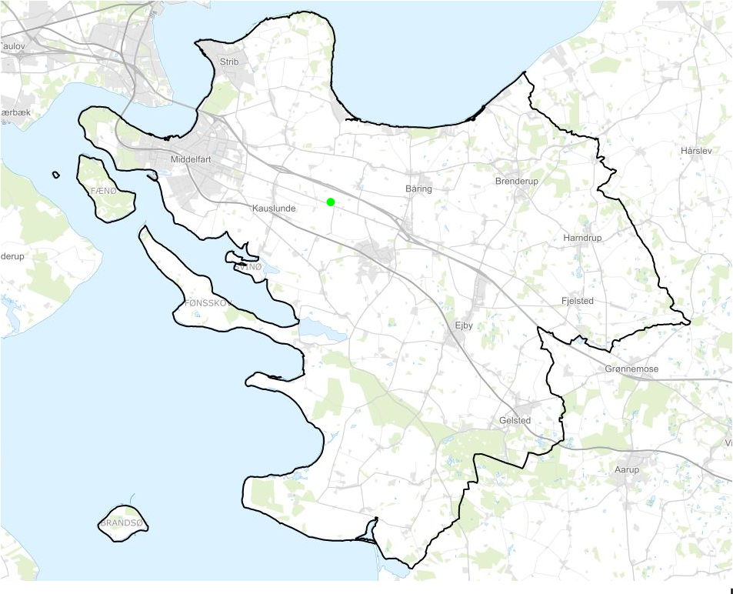

Bilag 2 Planmæssige forhold

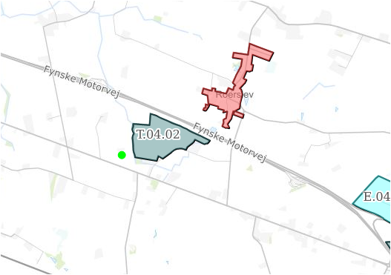

Signaturforklaring
KOMMUNEPLANRAMME – VEDTAGET
Boligområde
Blandet bolig og erhverv
Erhvervsområde
Centerområde og butikker
Rekreation / fritidsformål
Sommerhusområde
Offentlige formål
Tekniske anlæg
Landområde
Andet

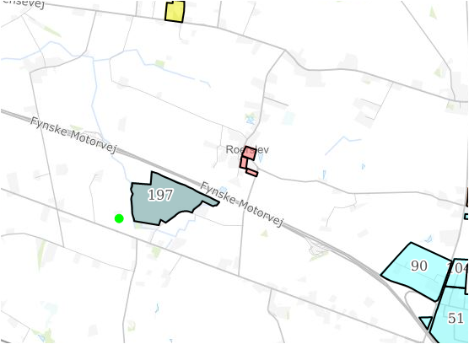

Signaturforklaring
LOKALPLAN – VEDTAGET
Boligområde
Blandet bolig og erhverv
Erhvervsområde
Centerområde og butikker
Rekreation / fritidsformål
Sommerhusområde
Offentlige formål
Tekniske anlæg
Landområde
Andet

Bilag 3 Grundvand
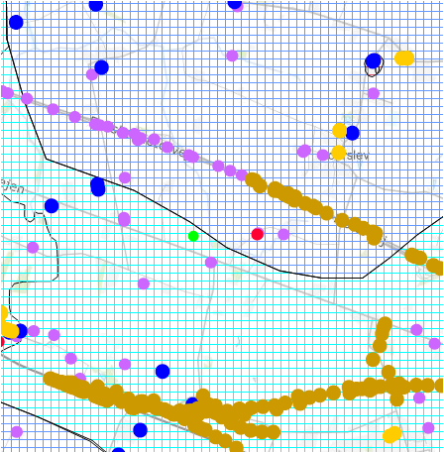

Signaturforklaring
Boringer |  | Følsomme indvindingsområder
 | Vandboring |  | Nitratfølsomme indvindingsoplande
 | Geoteknisk boring
 | Miljøboring | Drikkevandsinteresser
 | Råstof boring |  | Område med særlige drikkevandsinteresser
 | Anden boring |  | Område med almindelige drikkevandsinteresser
 | Sløjfet boring
 | Ukendt formål/anvendelse

Bilag 4 Spildevand

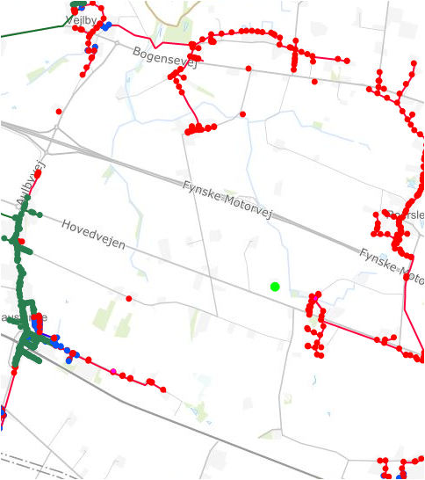

Signaturforklaring
Afløb – ledninger
Spildevand
Fælles
Regnvand
Dræn
Ukendt / andet
Vand uden rensekrav

Bilag 5 Jordforurening

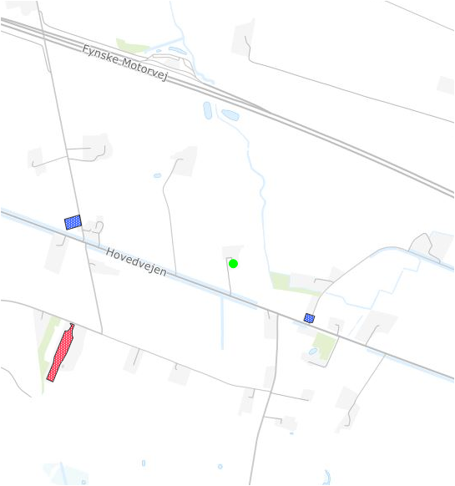

Signaturforklaring
Jordforurening
V1 Flader
V2 Flader
Områdeklassificering

Bilag 6 Beskyttet natur
Røjle Klint og Kasmose Skov
Nærmeste terrestriske Natura 2000-område er Natura 2000-område nr. 111 Røjle Klint og Kasmose Skov, som ligger 7 km nord for ejendommen. Området er også et udpeget habitatområde (H95).

Udpegningsgrundlaget er naturtyperne: Rigkær (7230), Kildevæld (7220), Surt Overdrev (6230), Kalkoverdrev (6210), Strandvold med flerårige (1220), Elle- og askeskov (91E0) og Bøg på muld (9130). I området danner følgende arter desuden udpegningsgrundlaget: Stor Vandsalamander.

Æbelø, havet syd for og Nærå Strand
Nærmeste marine Natura 2000-område er Natura 2000-område nr. 108 Æbelø, havet syd for og Nærå Strand, som ligger 8 km nordøst for ejendommen. Området er også et udpeget habitatområde (H92).

Udpegningsgrundlaget er naturtyperne: Sandbanke (1110), Mudder og sandflade blottet ved ebbe (1140), Kystlaguner og strandsøer (1150), Lavvandede bugter og vige (1160), Biogene rev (1170), Strandvold med enårige og flerårige (1210 og 1220), Kystklint/klippe (1230), Strandeng (1330), Forklit (2110), Hvid klit (2120), Grå/grøn klit (2130), Kransnålalge-sø (3140), Næringsrig sø (3150), Vandløb (3260), Kalkoverdrev (6210), Surt Overdrev (6230), Urtebræmme (6430), Kildevæld (7220), Rigkær (7220), Bøg på muld (9130), Ege-blandskov (9160) og Elle- og askeskov (91E0).

I området danner følgende arter udpegningsgrundlaget: Sumpvindelsnegl, Stor vandsalamander, Marsvin, Spættet sæl.

Området er også et udpeget fuglebeskyttelsesområde (F76). I området danner følgende fuglearter udpegningsgrundlaget: Havørn, Rørhøg, Klyde, Havterne, Splitterne, Dværgterne, Mosehornugle, Sangsvane, Lysbuget knortegås.

Lillebælt
Nærmeste marine Natura 2000-område er Natura 2000-område nr. 112 Lillebælt, som ligger ca. 3 km syd for ejendommen. Området er også et udpeget habitatområde (H92).

Udpegningsgrundlaget er naturtyperne: Sandbanke (1110), Vandflade (1140), Lagune (1150), Bugt (1160), Rev (1170), Strandvold med enårige og flerårige (1210 og 1220), Kystklint/klippe (1230), Enårig strandengsvegetation (1310), Strandeng (1330), Forklit (2110), Hvid klit (2120), Grå/grøn klit (2130), Kransnålalge-sø (3140), Næringsrig sø (3150), Vandløb (3260), Kalkoverdrev (6210), Surt Overdrev (6230), Tidvis våd eng (6410), Urtebræmme (6430), Nedbrudt højmose (7120), Kildevæld (7220), Rigkær (7220), Bøg på mor (9110), Bøg på muld (9130), Ege-blandskov (9160), Skovbevokset tørvemose (91D0) og Elle- og askeskov (91E0).

I området danner følgende arter udpegningsgrundlaget: Skæv vindelsnegl, Sumpvindelsnegl, Stor vandsalamander, Marsvin.

Området er også et udpeget fuglebeskyttelsesområde (47). I området danner følgende fuglearter udpegningsgrundlaget: Rørhøg, Havørn, Engsnarre, Brushane, Plettet rørvagtel, Klyde, Havterne, Fjordterne, Dværgterne, Mosehornugle, Sangsvane, Bjergand, Hvinand, Toppet skallesluger og Edderfugl.

Bilag 7 Indretning og drift

Orange markering viser, hvor på ejendommen der terrænreguleres.
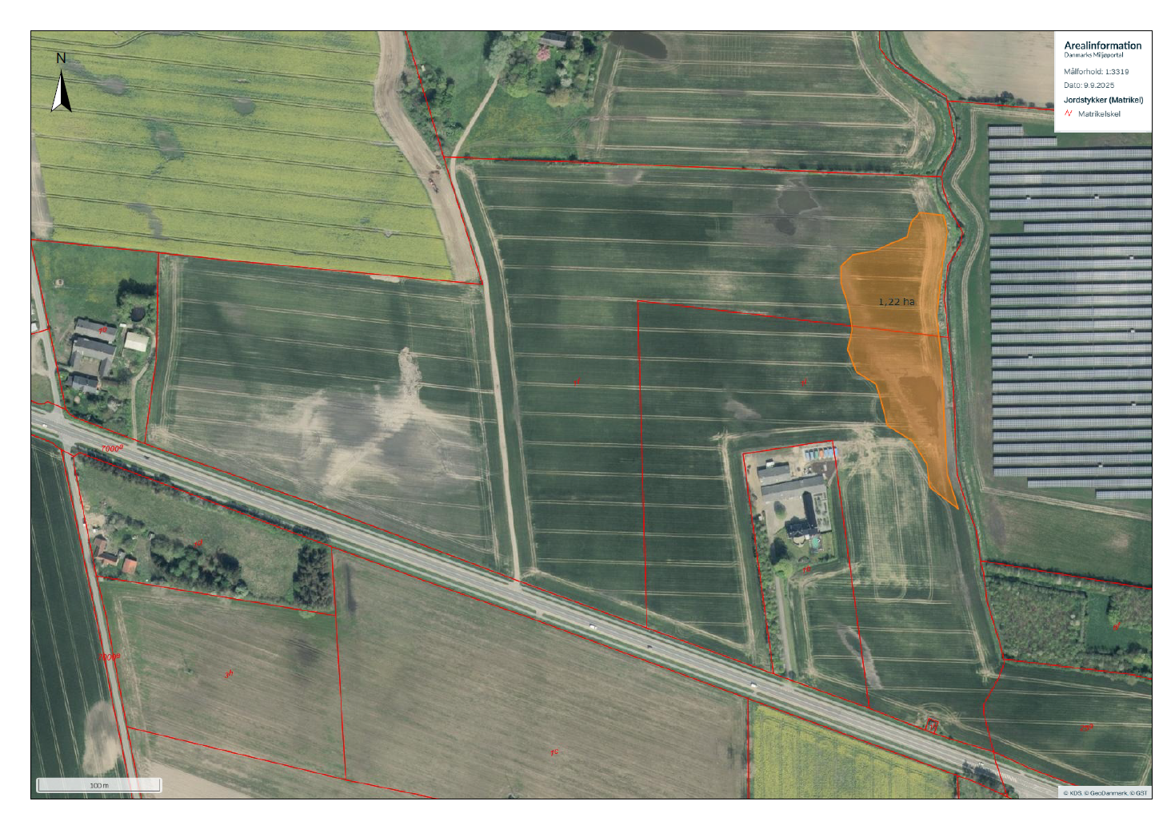

Bilag 11 Liste over sagens akter

Dokument | Dato | Sagsnr. | Dok nr.
Ansøgning om miljøgodkendelse | 26-09-2025 | 2025-013421 | 1
VVM-screening | 26-09-2025 | 2026-014372 | 1
Oplysninger om påfyldningsdybder m.m. | 29-10-2025 | 2026-013421 | 7, 8, 9, 10
Ejers samtykke til ansøgningen | 12-05-2026 | 2026-013421 | 16
Oplysninger om afspærring af plads for uvedkommende | 19-08-2026 | 2025-013421 | 30
Godkendelse og VVM afgørelse i formel høring hos virksomhed og rådgiver | 21-08-2026 | 2025-013421 | 32, 34
Godkendelse og VVM afgørelse i formel høring hos naboer | 21-08-2026 | 2025-013421 | 31
Godkendelse og VVM afgørelse meddelt | 16-09-2026 | 2025-013421 | 12

Bilag 12 Referencer

Miljøbeskyttelsesloven | Lovbekendtgørelse nr. 1742 af 22. december 2025 om miljøbeskyttelse.
Godkendelsesbekendtgørelsen og  bekendtgørelsen om standardvilkår | Bekendtgørelse nr. 1027 af 2. september 2024. om godkendelse af listevirksomhed.  Bekendtgørelse nr. 2079 af 15. november 2021 om standardvilkår i godkendelse af listevirksomhed om godkendelse af listevirksomhed.
Affaldsbekendtgørelsen  Affaldsaktørbekendtgørelsen  Affaldsregisterbekendtgørelsen | Bekendtgørelse nr. 1749 af 30. december 2024 om affald.  Bekendtgørelse nr. 1743 af 30. december 2024 om affaldsregulativer, -gebyrer og –aktører m.v.  Bekendtgørelse nr. 1066 af 26. august 2025 om affaldsregistret og om godkendelse som indsamlingsvirksomhed.
Miljøvurderingsloven | Bekendtgørelse nr. 4 af 34. januar 2023 om miljøvurdering af planer og programmer og af konkrete projekter (VVM)
Risikobekendtgørelsen | Bekendtgørelse nr. 372 af 25. april 2016 om kontrol med risikoen for større uheld med farlige stoffer.
Olietankbekendtgørelsen | Bekendtgørelse nr. 1257 af 27. november 2019 om indretning, etablering og drift af olietanke, rørsystemer og pipelines.
Jordflytningsbekendtgørelsen | Bekendtgørelse nr. 1452 af 7. december 2015 om anmeldelse og dokumentation i forbindelse med flytning af jord.
Affaldsregulativ | Regulativ for erhvervsaffald i Middelfart Kommune 202.3
Støjvejledninger | Miljøstyrelsens vejledning nr. 5, 1984 om ekstern støj fra virksomheder.  Miljøstyrelsens vejledning nr. 6, 1984 om måling af ekstern støj fra virksomheder.  Miljøstyrelsens vejledning nr. 5, 1993 om beregning af ekstern støj fra virksomheder.  Miljøstyrelsens orientering nr. 9, 1997 om lavfrekvent støj, infralyd og vibrationer i eksternt miljø.
Luftvejledningen | Miljøstyrelsens vejledning nr. 71, 2024 om begrænsning af luftforurening fra virksomheder.
B-værdivejledning | Miljøstyrelsens vejledning nr. 10342, 2024 om B-værdier
Miljøoplysningsbekendtgørelsen | Bekendtgørelse nr. 980 af 16. august 2017 om aktindsigt i miljøoplysninger
Statslig udmelding til vandplanernes retningslinjer 40 og 41 | Notat. Statslig udmelding til vandplanernes retningslinjer 40 og 41 i forhold til Områder med Særlige Drikkevandsinteresser (OSD) og indvindingsoplande.  Bilag 1 til: Statslig udmelding til vandplanernes retningslinjer 40 og 41 i forhold til Områder med Særlige Drikkevandsinteresser (OSD) og indvindingsoplande.

Bekendtgørelse nr. 1742 af 22. december 2025 om standardvilkår i godkendelse af listevirksomhed
Bek. Nr. 1452 af 07-12-2015 om anmeldelse og dokumentation i forbindelse med flytning af jord
Grænseværdier for jord, Sundhedskvalitetskriterier - Miljøstyrelsen
Se Miljøbeskyttelseslovens § 98 - 100

